宜城市第二高级中学2016-2017学年高二年级上学期期中考试化学试题
（时间：90分钟 分值100分 ）
第I卷（选择题，共55分）
一、选择题（每题2.5分，共55分）
1．单斜硫和正交硫转化为二氧化硫的能量变化如图所示，下列说法正确的是（ ）
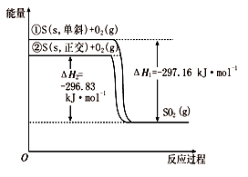
A．S(s，单斜)=S(s，正交) ΔH＝＋0.33 kJ·mol⁻¹
B．正交硫比单斜硫稳定
C．相同物质的量的正交硫比单斜硫所含有的能量高
D．① 表示断裂1 mol O₂中的共价键所吸收的能量比形成1 mol
SO₂中的共价键所放出的能量少297.16 kJ
2．某反应：A⇌B+C 在低温下不能自发进行，在高温下能自发进行，对该反应过程△H、△S的判断正确的是（ ）
A．△H＜0、△S＜0 B．△H＞0、△S＜0 C．△H＜0、△S＞0 D．△H＞0、△S＞0
3．已知450℃时，2SO₂(g)＋O₂(g)2SO₃(g) ΔH＝－Q₁。在相同条件下，向一密闭容器中通入1 mol SO₂和0.5 mol O₂，达到平衡时放出的热量为Q₂，则Q₁、Q₂满足的关系是( )
A．Q₂＝Q₁/2 B．Q₂<Q₁/2 C．Q₂>Q₁/2 D．不能确定
4．下列实验操作和数据记录都正确的是
A．用25 mL碱式滴定管量取高锰酸钾溶液，体积为16.60 mL
B．用标准NaOH溶液滴定未知浓度盐酸，用去NaOH溶液20.50 mL
C．用10 mL量筒量取8.25 mL盐酸
D．用pH试纸测得某溶液pH为3.2
5．选修四化学反应原理主要研究：化学反应进行的方向、快慢、程度以及反应过程中能量转化等内容。下列有关说法错误的是( )
A．化学变化中，遵循能量守恒，所谓吸热反应可看作把环境中的能量储存到了物质中
B．化学变化中，各种原子的数目是恒定的，所谓资源匮乏只是元素的分布发生了变化
C．氧化还原反应都是放热反应
D．强酸和强碱的中和反应的活化能接近于零，所以反应速率很高
6．常温下0.1mol·L^{－1}醋酸溶液的pH＝a，下列能使溶液pH＝(a＋1)的措施是
A．将溶液稀释到原体积的10倍 B．加入适量的醋酸钠固体
C．加入等体积0.2mol·L^{－1}盐酸 D．提高溶液的温度
7．下列说法中正确的是( )
A．在化学反应过程中，发生物质变化的同时不一定发生能量变化
B．同温同压下，H₂（g）+Cl₂（g）= 2HCl（g）在光照和点燃条件下的△H相同
C．生成物的总焓大于反应物的总焓时，反应放热，ΔH<0
D．ΔH的大小与热化学方程式的化学计量数无关
8．某温度下，浓度都是1 mol·L⁻¹的两种气体X₂和Y₂，在密闭容器中发生反应生成气体Z，反应2 min后，测得参加反应的X₂的浓度为0.6 mol·L⁻¹，用Y₂的浓度变化表示的化学反应速率v(Y₂)＝0.1 mol·L⁻¹·min⁻¹，生成的c(Z)为0.4 mol/L。则该反应的化学方程式是
A．X₂＋2Y₂=2Z B．2X₂＋Y₂=2Z
C．3X₂＋Y₂=2Z D．X₂＋3Y₂=2Z
资*源%库 ziyuanku.com9．室温下某无色透明液体中由水电离出的H⁺和OH⁻浓度的乘积为1×10⁻²⁴，则此溶液中可能大量共存的离子组为
A．HCO₃⁻、Al³⁺、Na⁺、SO₄²⁻ B．I⁻、NO₃⁻、K⁺、NH₄⁺
C．MnO₄⁻、Cl⁻、SO₄²⁻、K⁺ D．SiO₃²⁻、OH⁻、SO₃²⁻、Na⁺、Cl⁻
10．800℃在2L密闭容器内，充入0.020molNO与0.010mol的O₂，发生反应2NO(g)+O₂(g) 2NO₂(g) n(NO)随时间的变化如表:
时间(s) | 0 | 1 | 2 | 3 | 4 | 5
n(NO) (mol) | 0.020 | 0.010 | 0.009 | 0.008 | 0.008 | 0.008
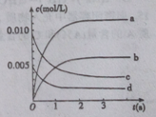
A．a线表示NO₂的变化趋势，则0～2s内v(NO₂)=0.006mol/(L·s)
WWW.ziyuanku.comB．800℃时，该反应的平衡常数K=1125L/mol
C．能使该反应的反应速率增大，且平衡向正方向移动的措施是及时分离出NO₂
D．已知：K_{300℃}>K_{350℃}，则该反应时吸热反应
11．下列关于热化学描述正确的是( )
A．HCl和NaOH反应的中和热ΔH＝－57.3 kJ·mol^{－1}，则H₂SO₄和Ca(OH)₂反应的中和热ΔH＝2×(－57. 3) kJ·mol^{－1}
B．CO(g)燃烧热283.0 kJ·mol^{－1}，2CO₂(g)===2CO(g)＋O₂(g)的ΔH＝＋2×283.0 kJ·mol^{－1]}
C．需要加热才能发生的反应一定是吸热反应
D．1 mol甲烷燃烧生成气态水和二氧化碳所放出的热量是甲烷的燃烧热
12．一定条件下，CH₃COONa溶液存在水解平衡：CH₃COO⁻+H₂OCH₃COOH+OH⁻，下列说法正确的是
A．加入少量NaOH固体，c(CH₃COO⁻)增大 B．加入少量FeCl₃固体，c(CH₃ COO⁻)增大
C．稀释溶液，溶液的pH增大 D．加入适量醋酸得到的酸性混合溶液：c( Na⁺) >c(CH₃COO⁻)>c(H⁺) >c( OH⁻)
13．在不同浓度(c)、温度(T)条件下，蔗糖水解的瞬时速率(v)如下表。下列判断不正确的是
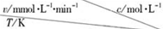 | 0.600 | 0.500 | 0.400 | 0.300
318.2 | 3.60 | 3.00 | 2.40 | 1.80
328.2 | 9.00 | 7.50 | a | 4.50
b | 2.16 | $来&源：ziyuanku.com1.80 | 1.44 | 1.08
A．a=6.00 B．同时改变反应温度和蔗糖的浓度，v可能不变
C．b＜318.2 D．不同温度时，蔗糖浓度减少一半所需的时间相同
WWW.ziyuanku.com14．在一密闭容器中进行反应：2SO₂（g）+O₂（g）2SO₃（g）。已知反应过程中某一时刻SO₂、O₂、SO₃的浓度分别为0.2 mol ·L^{－1}、0.1 mol ·L^{－1}、0.2 mol ·L^{－1}。当反应达平衡时，可能存在的数据是
A．SO₂为0.4 mol ·L^{－1}，O₂为0.2 mol ·L^{－1} B．SO₂为0.25 mol ·L^{－1}
C．SO₂、SO₃均为0.15 mol ·L^{－1} D．SO₃为0.4 mol ·L^{－1}
15．pH＝1的两种酸溶液A、B各1 mL，分别加水稀释到1000 mL，其pH与溶液体积的关系如图，下列说法正确的是
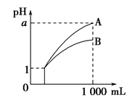
- 若a＜4，则A、B都是弱酸 ②稀释后，A酸溶液的酸性比B酸溶液强
③若a＝4，则A是强酸，B是弱酸 ④A、B两种酸溶液的物质的量浓度一定相等
ziyuanku.comA．①④ B．②③ C．①③ D．②④
16．下图表示可逆反应mA(g) +nB(s) xC(g)在不同温度和压强下，反应物A的转化率变化情况。下列判断正确的是
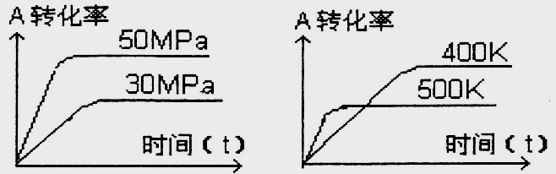
A．m＞x，正反应为放热反应 B．m+n＜x，正反应为吸热反应
C．m＜x，正反应为放热反应 D．m＞x，正反应为吸热反应
17．下列各选项中所述的两个量，前者一定大于后者的是
A．0.10mol·L^{－1}的醋酸溶液和0.01mo·L^{－1}的醋酸溶液中水的电离度
B．将pH＝4的盐酸和醋酸分别稀释成pH＝5的溶液，所加水的量
C．物质的量浓度相等的(NH₄)₂SO₄溶液和(NH₄)₂SO₃溶液中NH₄＋的浓度
D．物质的量浓度相等的CH₃COONa溶液和 Na₂CO₃溶液的pH
18．密闭容器中，反应xA（g）+yB（g）zC（g）达平衡时，A的浓度为0.5mol/L，若保持温度不变，将容器的容积扩大到原来的2倍，达新平衡时A的浓度降为0.3mol/L。下列判断正确的是
A．x+y＜z B．平衡向正反应方向移动
C．B的转化率降低 D．C的体积分数增大
19．某温度下，向一定体积0.1mol·L^{－1}的醋酸溶液中逐滴加入等浓度的NaOH溶液，溶液中pOH(pOH=－lg[OH－])与pH的变化关系如图所示则
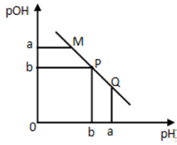
A．M点所示溶液的导电能力强于Q点 B．N点所示溶液中c(CH₃COO－)＞c(Na⁺)
C．M点和N点所示溶液中水的电离程度相同 D．Q点消耗NaOH溶液的体积等于醋酸溶液的体积
20．某研究小组在实验室用三份不同初始浓度的氨基甲酸铵（NH₂COONH₄）溶液在不同温度下进行水解实验：NH₂COONH₄+2H₂O NH₄HCO₃+NH₃·H₂O，测得c(NH₂COO－)与反应时间的关系如图所示。据图判断下列说法正确的是
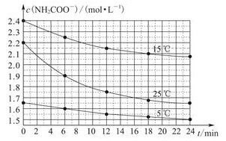
A．0～12min，初始浓度越大的实验，水解反应速率越大
B．c(NH₂COO－)将随反应时间的不断延长而不断减小
C．25℃时，0～6min，v(NH₂COO－)为0.05mol·L^{－1}·min^{－1}
D．15℃时，第30min，c(NH₂COO－)为2.0mol·L^{－1}
21．有等体积、等pH的Ca(OH)₂、KOH和NH₃·H₂O三种碱溶液，滴加等浓度的盐酸将它们恰好中和，用去酸的体积分别为V₁、V₂、V₃，则三者的大小关系正确的是
A．V₃＞V₂＞V₁ B．V₃=V₂=V₁ C．V₃＞V₂=V₁ D．V₁=V₂＞V₃
22．对于反应N₂O₄2NO₂在温度一定时，平衡体系中NO₂的体积分数V(NO₂)％随压强的变化情况如图所示(实线上的任何一点为对应压强下的平衡点)。下列说法正确的是
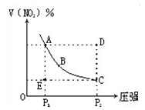
A、A、C两点的正反应速率的关系A>C
B、A、B、C、D、E各状态，V_{正}>V_{逆}的是状态D
C、使E状态从水平方向到达C状态，从理论上来讲，可选用的条件是从P₁突然加压至P₂
D、维持P₁不变，E→A所需时间为x，维持P₂不变，D→C所需时间为y，则x<y
第II卷（非选择题，共45分）
Ziyuanku.com23．（1）A、B、C三个烧杯中分别盛有相同物质的量浓度的稀盐酸。
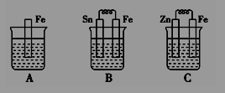
①B中Fe极的电极反应式为 。
②C中总反应化学方程式为 。
③比较A、B、C中铁被腐蚀的速率，由快到慢的顺序 。
（2）如图是甲醇燃料电池原理示意图，回答下列问题：
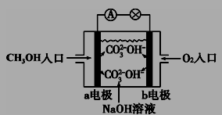
①电池的负极是________（填“a”或“b”)，该极的电极反应是：______ _______。
ziyuanku.com②电池工作一段时间后电解质溶液的碱性________（填“增大”、“减小”或“不变”)。
24． (1)反应Fe(s)＋CO₂(g)FeO(s)＋CO(g) ΔH₁，平衡常数为K₁
反应Fe(s)＋H₂O(g)FeO(s)＋H₂(g) ΔH₂，平衡常数为K₂在不同温度时K₁、K₂的值如下表：
 | 700 ℃ | 900 ℃
K₁ | 1.47 | 2.15
K₂ | 2.38 | 1.67
反应CO₂(g)＋H₂(g)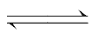CO(g)＋H₂O(g) ΔH，平衡常数K，则ΔH＝___________(用ΔH₁和ΔH₂表示)，K＝___________(用K₁和K₂表示)，且由上述计算可知，反应CO₂(g)＋H₂(g)CO(g)＋H₂O(g)是________反应(填“吸热”或“放热”)。
(2)一定温度下，向某密闭容器中加入足量铁粉并充入一定量的CO₂气体，发生反应Fe(s)＋CO₂(g)FeO(s)＋CO(g) ΔH>0，CO₂的浓度与时间的关系如图所示：
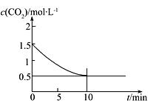
①该条件下反应的平衡常数为___________；若铁粉足量，CO₂的起始浓度为2.0 mol·L^{－1}，则平衡时CO₂的浓度为____________mol·L^{－1}。
②下列措施中能使平衡时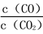增大的是__________(填序号) 。
A．升高温度 B．增大压强 C．再充入一定量的CO₂ D．再加入一定量铁粉
③一定温度下，在一个固定容积的密闭容器中发生上述反应，下列能判断该反应达到化学平衡状态的是________(填字母)。
a. 容器中的压强不变 b.气体的密度不再改变 c. v_{正}(CO_{２})＝v_{逆}(CO ) d. c(CO_{２})＝c(CO)
e. 容器内气体总物质的量不变
25．（1）根据最新“人工固氮”的研究报道，在常温、光照条件下，N₂在催化剂(掺有少最Fe₂O₃的TiO₂)表面与水发生下列反应：N₂(g)+3H₂O(g)2NH₃(g)+3/2O₂(g) △H =aJ/mol,进一步研究NH₃生成量与温度的关系，常压下达到平衡时测得部分实验数据如下表：
T/K | 303 | 313 | 323
NH₃生成量/(10⁻⁶mol) | 4.8 | 5.9 | 6.0
此合成反应的a________0；△s _________0(填“>”、“<”或“=” )
（2）己知：常温下，0.1mol/L的某酸H₂A的pH=4，则该酸为________酸(填“强”或“弱”)。H₂A的电离方程式为______ ________，该滚液中由水电离出的c(H⁺)=______________。
（3）25℃时，0.1mol/L的HA溶液中$\frac{c(H^{+})}{c({\text{OH}}^{−})}={\text{10}}^{\text{10}}$。0.01mol/L的BOH溶液pH=12,请回答下列问题：
①HA是__________(填”强电解质”或“弱电解质”,下同)。
②在加水稀释HA的过程中，随着水量的增加而减小的是__________(填字母)。
③在体积相等、pH相等的HA溶液与盐酸溶液中加入足量Zn，HA溶液中产生的气体比盐酸中产生的气体__________(填“多”“ 少”或“ 相等”)。
26．已知水在25℃和95℃时，其电离平衡曲线如右图所示：
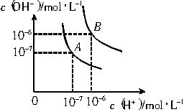
（1）则25℃时水的电离平衡曲线应为 （填“A”或“B”），请说明理由_____ __________。
（2）25℃时，将pH = 11的NaOH溶液与pH = 4的H₂SO₄溶液混合，若所得混合溶液的pH = 10，则NaOH溶液与H₂SO₄溶液的体积比为__________________。
（3）95℃时，若10体积pH₁= a的某强酸溶液与1体积pH₂= b的某强碱溶液混合后溶液呈中性，则混合前，该强酸的pH₁与强碱的pH₂之间应满足的关系是__________________。
（4）曲线B对应温度下，pH = 2的某HA溶液和pH=10的NaOH溶液等体积混合后，混合溶液的pH = 5。请分析其原因：___________ _______。

答案
1．B 2．D 3．B 4．B 5．C 6．B 7．B 8．C 9．D 10．B 11．B 12．A
13．D 14．B 15．C 16．A 17．C 18．C 19．C 20．C 21．C 22．C

23．（1）① Fe－2e－= Fe²⁺
②Zn＋2HCl ==ZnCl₂+H₂↑； ③ B＞A＞C
（2）①a ； CH₃OH＋8OH－－6e－==CO₃²⁻＋6H₂O ； ②减小

24．(1)ΔH₁－ΔH₂ K₁/K₂ 吸热 (2)①2.0 0.67(或2/3) ②A ③bc

25．
（1）>；>；
（2）弱；H₂AH⁺+HA⁻；10⁻¹⁰mol/L；
（3）①弱电解质；强电解质；②B；③多。

26．
（1）A；水的电离是吸热过程，温度低，电离程度小，c(H⁺)、c(OH⁻)小
（2）2:9
（3）a+b=13或 pH₁ + pH₂ = 13
（4）曲线B对应95℃，此时水的离子积为10⁻¹²，HA为弱酸，HA和NaOH中和后，混合溶液中还剩余较多的HA分子，可继续电离出H⁺,使溶液pH = 5

